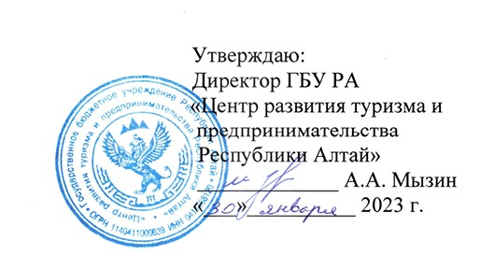

**Примерный график проведения мероприятий в рамках реализации** Национального проекта «Малое и среднее предпринимательство и поддержка индивидуальной предпринимательской инициативы» в 2023г.

**ГБУ РА «Центр развития туризма и предпринимательства Республики Алтай» Отдел ЦНХП**

|  |  |  |  |
| --- | --- | --- | --- |
| Мероприятия | Период,  Дата | Ответственный отдел за мероприятие: | Место проведения |
| 1. **Предоставление услуг по организации и содействию в проведении семинаров, совещаний, "круглых столов", выставочных мероприятий и иных мероприятий.** | | | |
| Круглый стол «Популяризация народных художественных промыслов региона | Март | Центр народно-художественных промыслов (далее – ЦНХП) | г. Горно-Алтайск |
| Круглый стол «История становления народных художественных промыслов Республики Алтай | Август | ЦНХП | г. Горно-Алтайск |
| Круглый стол «Сохранение культурного наследия художественных промыслов Республики Алтай | Декабрь | ЦНХП | г. Горно-Алтайск |
| Итоги деятельности центра Мой Бизнес по оказанию поддержки мастерам и ремесленникам в 2023 | Декабрь | ЦНХП | г. Горно-Алтайск |
| 1. **Исполнение мероприятий в срок, представленный паспортом Регионального проекта в рамках реализации Национального проекта «Малое и среднее предпринимательство и поддержка индивидуальной предпринимательской инициативы».** | | | |
| Обучение в сфере народных художественных промыслов по 10 обучающим программам (обработка кожи, металлов, кости и рога, камня, ткачество на стане и ручное ткачество, обработка дерева и др.) | Апрель-май | ЦНХП | г. Горно-Алтайск |
| Выставка -ярмарка мастеров и ремесленников Республики Алтай | Апрель-май | ЦНХП | г. Горно-Алтайск |
| Участие в выставке – ярмарке народных художников и мастеров России «Жар-птица. Весна-2023» | 12-15 апреля 2023 | ЦНХП | г. Москва |
| Участие в Международном фестивале этнической музыки и ремесел «Мир Сибири» | 6-9 Июля  2023 | ЦНХП | г. Красноярск |
| Участие в Всероссийской Спасской ярмарке | 4-6 Августа | ЦНХП | г. Елабуга |
| Участие в «Фестивале мастеров "Иван-да-Марья" | 18-24 октября | ЦНХП | г. Екатеринбург |
| Участие в Выставке народных промыслов России «Ладья - 2023. Зимняя сказка» | 13-16 декабря 2023 | ЦНХП | г. Москва |